BIODATA MAHASISWA

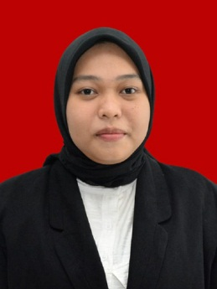
1. IDENTITAS DIRI
Nama : Mutiara Pulungan
NPM : 191434213
Tempat/T.Lahir : Labuhan Deli, 05 Mei 2001
Jenis Kelamin : Perempuan
Agama : Islam
Status : Belum Menikah
Pekerjaan : Mahasiswa
Anak Ke : 1 Dari 2 Bersaudara
Alamat : Desa Silenjeng, Kec. Sihapas Barumun Kab. Padang Lawas
No.Telp/Hp : 081370018005
Dosen Pembimbing : Dra. Nurjannah, M.Si
Judul Skripsi : Pengembangan Media Audio visual Berbasis Powtoon Pada
Tema 5 Ekosistem kelas V SD
Indeks Kumulatif : 3.41

II.PENDIDIKAN
SD : SDN 067251 Medan
SMP : SMP N 1 Sihapas Barumun
SMA : SMA N 1 Sihapas Barumun

III.ORANG TUA
Nama Ayah : Suprianto Pulungan
Pekerjaan : Karyawan Swasta
Nama Ibu : Ida Warni Lubis
Pekerjaan : Wiraswasta
Alamat : Desa Silenjeng, Kec. Sihapas Barumun Kab. Padang Lawas
Medan, 2024

Mutiara Pulungan

